SUBDOMÍNIO E1 – O EXPANSIONISMO EUROPEU
Escola: ___________________________________________ Professor: _________________________________
Nome: _________________________________________________________ N.º: __________ Turma: ______
Avaliação: ____________________________________ Encarregado de Educação: _______________________

- Em Portugal, tal como na Europa, a crise do século XIV teve na sua base diversos fatores. Observa com atenção os documentos seguintes e, recorrendo às causas apresentadas em baixo, preenche corretamente as legendas.

Peste Negra Mestre de Avis
Revoltas populares Batalha de Aljubarrota Quebra da produção cerealífera
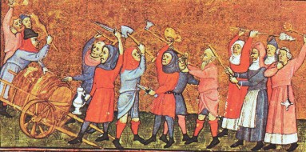
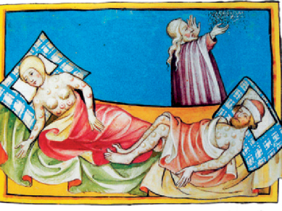
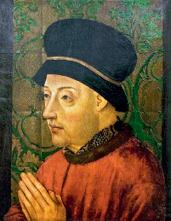
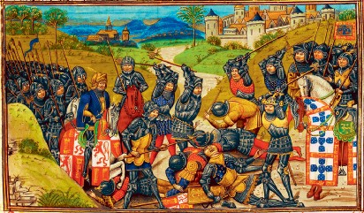
Anos | Trigo | Aveia
1318 | 137 | 90
1335 | 106 | 23
1346 | 91 | 8
1351 | 0 | 7

Doc. 2 _________________________________________
Doc. 1 __________________________________________
Doc. 3 _______________________
Doc. 4 _________________
Doc. 5 ___________________________________________

Lê com atenção o seguinte documento.

Doc. 6

«O Infante D. Henrique tinha vontade de conhecer a terra que ia além do Cabo Bojador (…) porque considerou que se poderiam trazer muitas mercadorias para estes reinos (…) por curiosidade de se conhecer o poderio dos Mouros (…) por querer saber se se achariam em aquelas partes alguns príncipes cristãos que o quisessem ajudar contra os inimigos da Fé (…) e para trazer a Nosso Senhor Jesus Cristo todas as almas que se quisessem salvar.»
Zurara, Crónica do Descobrimento e Conquista da Guiné, 1453

  - Em tua opinião, porque é que a situação geográfica de Portugal foi fundamental para a prioridade nos Descobrimentos?

  - Sublinha no texto as passagens que assinalam o interesse dos portugueses em atingir fontes de matérias-primas e em difundir a fé cristã.
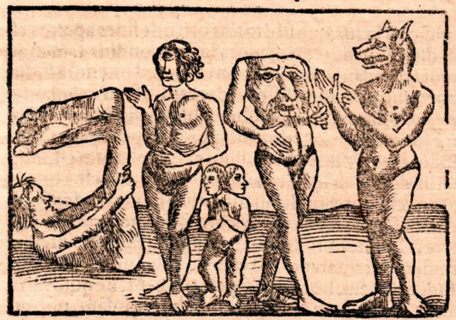
Doc. 7 Seres fantásticos, in João de Mandeville,
Livro das Maravilhas do Mundo.

Observa com atenção a imagem seguinte.
  - Relaciona estas imagens com a visão que os europeus tinham do mundo no início do século XV.

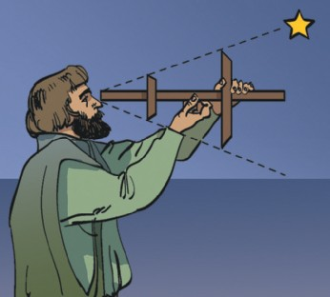
Doc. 8

Observa com atenção a imagem.
  - Identifica o instrumento utilizado pelo navegante.

  - Os portugueses revolucionaram a arte e a técnica da navegação oceânica. Concordas com esta afirmação? Justifica.

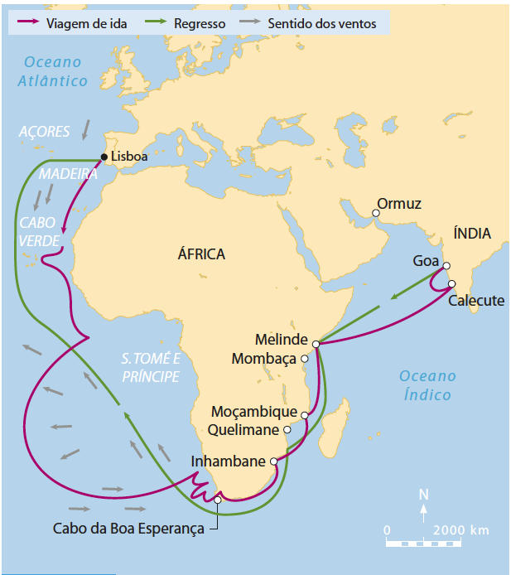
Observa atentamente o documento seguinte.
Doc. 9
  - Atribui um título ao mapa.

  - Refere o principal objetivo dos portugueses em África.

  - Dá exemplos de produtos que vinham de África para Portugal.

Estabelece uma correspondência, por meio de setas, entre os elementos das colunas A e B.

Coluna A
Coluna B
Descobriu o arquipélago da Madeira
Criou a feitoria de S. Joge da Mina
Dobrou o cabo Bojador
Chegou à Índia por mar
Descobriu Cabo Verde
Descobriu a América
Dobrou o cabo das Tormentas

João Gonçalves Zarco
Diogo Gomes
Gil Eanes
Vasco da Gama
D. João II
Cristóvão Colombo
Bartolomeu Dias

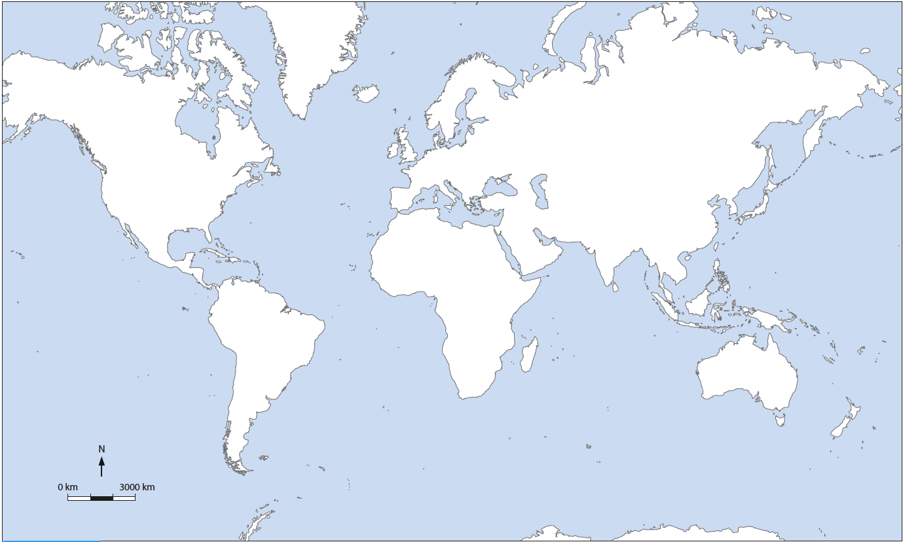
- Observa com atenção o seguinte mapa.
Doc. 10
  - Pinta com cores diferentes (coloca nos quadrados a cor que escolheste para pintar cada região):
- Brasil
- Índia
- Portugal
  - Desenha com cores diferentes (coloca nos quadrados a cor que escolheste para pintar cada rota):
- a. Rota do Cabo
- b. Rota do Atlântico
- c. Rota do Extremo Oriente

Lê atentamente os seguintes documentos.

Doc. 11

«Coisa lastimosa e para chorar com lágrimas de sangue é ver a multidão de naus que em poucos anos se perderam por cobiça. E não só é de considerar a grande soma de riqueza que nelas comeu o mar, mas também a perda de tanta gente, não só de fidalgos, soldados de grande valor, mas pilotos, mestres, marinheiros e bombardeiros, gente toda feita nesta Carreira da Índia. E é causa de tudo os que navegam nesta carreira sobrecarregarem as naus e as arrumarem mal.»
Tratado das batalhas da Nau Chagas (1593), in História Trágico-Marítima (adaptado)

Doc. 12

«Assim a nobreza e o alto clero (…) solicitam a união, tanto mais que o medo da ação popular os lança nos braços dos estrangeiros, em época de tal agravamento das distâncias sociais e suas tensões. A alta burguesia pretende, com a união (…), arrebatar aos genoveses os contactos relativos às finanças públicas e alcançar o fornecimento de escravos às Índias espanholas (…).»
Vitorino Magalhães Godinho, Ensaios II, Edições Sá da Costa, Lisboa, 1968

  - Identifica os fatores referidos no documento 12 que contribuíram para a crise do Império Português.

  - Com base no documento 13 assinala as razões que levaram grande parte da nobreza, clero e burguesia a desejar a União Ibérica.

Completa o seguinte texto com as palavras do quadro.

Cortes de Tomar | D. António, prior do Crato | rotas do Levante | D. Sebastião
Português do Oriente | D. João IV | Filipe II, de Espanha | União Dinástica
vastidão | corsários holandeses | Filipe II | ingleses
Restauração da independência | agravamento dos impostos | Catarina de Bragança | dispersão
Alcácer Quibir

No segundo quartel do século XVI, o Império _______________ entra em decadência. Entre as razões que levaram a essa decadência podemos apontar a _______________ e a _______________ do Império, os ataques dos _______________ e _______________ e ainda a reanimação das _______________ pelos muçulmanos.
A situação do país agravou-se quando, em 1578, morreu _______________, na batalha de _______________ , em Marrocos. Como este rei não tinha descendentes, surgiu uma crise dinástica. _________________________ , ____________________________ eram os pretendentes ao trono português. Imediatamente começou a luta pelo poder:
____________ , rei de Espanha, invadiu Portugal, em 1580, e um ano depois, é aclamado rei de Portugal nas _______________ . Inicia-se a _______________ que foi uma época de união das coroas ibéricas. O _______________ foi um dos fatores que levou ao descontentamento da população e à _______________, no dia 1 de dezembro de 1640.
_______________ foi aclamado rei de Portugal.

